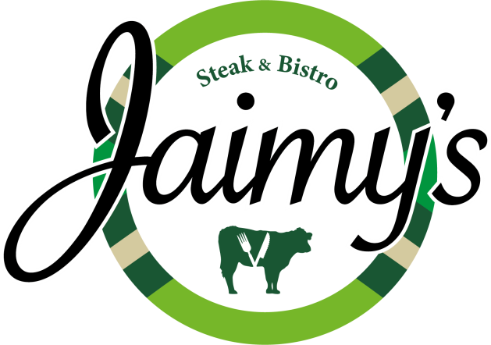

Lunch gerechten
* Baquette * Rustiek brood
wit of bruin wit of bruin
Carpaccio van ribeye – truffelmayo – Parmezaanse kaas – pittenmix € 9
Brie – honing – walnoten ( uit de oven) € 8
Pulled pork – bbqsaus – bos ui € 8
Kip piri piri – champignons - ui € 8
Sandwich gerookte zalm – frisse salade – wasabimayo – rode ui € 11
12 uurtje – soepje – kroket op brood – uitsmijter € 11
Uitsmijter ham en/of kaas € 7,50
Uitsmijter kaas en spek € 7,50
Kroketten brood met grove mosterd € 7,50
Croque Monsieur wit of bruin rustiek brood
* gegratineerd met mozzarella
Ham en kaas € 5,50
Brie – honing – walnoten € 6,50
Zalm – rode ui – kappertjes € 8,50
Salade met biefstuk puntjes € 12,50
Salade met vis € 12,50
* geserveerd met brood ( liever Huisgemaakte friet + € 3 )

